**机器人创想秀大赛介绍**



Today is history，Today we make history，Today we are a part of history！

每一个划时代的变革发明创造，起源都是生活中极其微小的事件，科沃斯机器人创想秀就是这样一个机器人大时代的小事件！通过创想秀网聚广大机器人爱好者，打造一个开放共赢的机器人生态圈（集合企业、创客、高校、媒体的力量）助力中国机器人产业的发展。

机器人创想秀，从创想到创造，让我们一起信步前行。。。

**大赛专题页：**<http://robot.ecovacs.cn/>

**大赛主题：**只做行动派——机器人创想秀，等你来！

**大赛评委：**4人，机器人行业意见领袖（方向：网络大V、大学教授、行业网站），敬请期待；

**组别设置：**

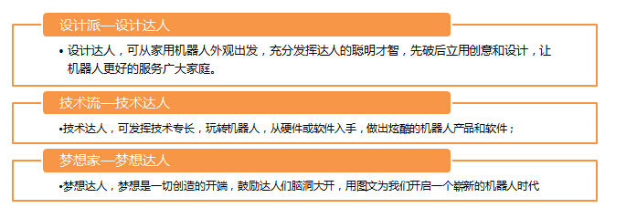

**参赛作品要求：**

设计派(专业组)：  
提交内容：设计图+设计说明(文字、图片、视频不限)  
作品要求：必须是设计类作品，平面类、造型类均可。作品必须属于机器人品类及智能产品  
作品说明必须明确设计亮点，可从用途、功能、形状、色彩等方面展开，造型类可在现有机器人产品基础上进行自由发挥  
  
技术流(专业组) ：  
提交内容：实物视频+设计说明(文字、图片、视频不限)  
作品要求：作品必须有实物原型，作品必须属于机器人品及智能产品，设计说明可通过视频及图片形式，展示作品的功能、用途、形状等设计特点  
  
梦想家(业余组) ：  
提交内容：文字、图片、视频不限  
作品要求：无参赛门槛，可以自由发挥。既可以描述古灵精怪的科技产品及各种奇思妙想，又可以进行无厘头的科技畅想引爆创新乐趣。在这里我们一起创想，构筑一个机器人时代蓝图。  
  
**参赛方式：**

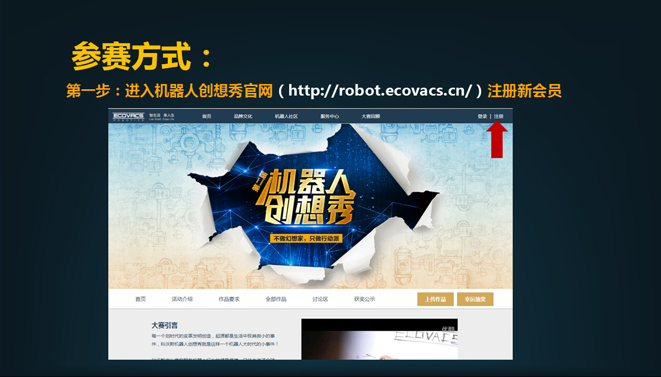

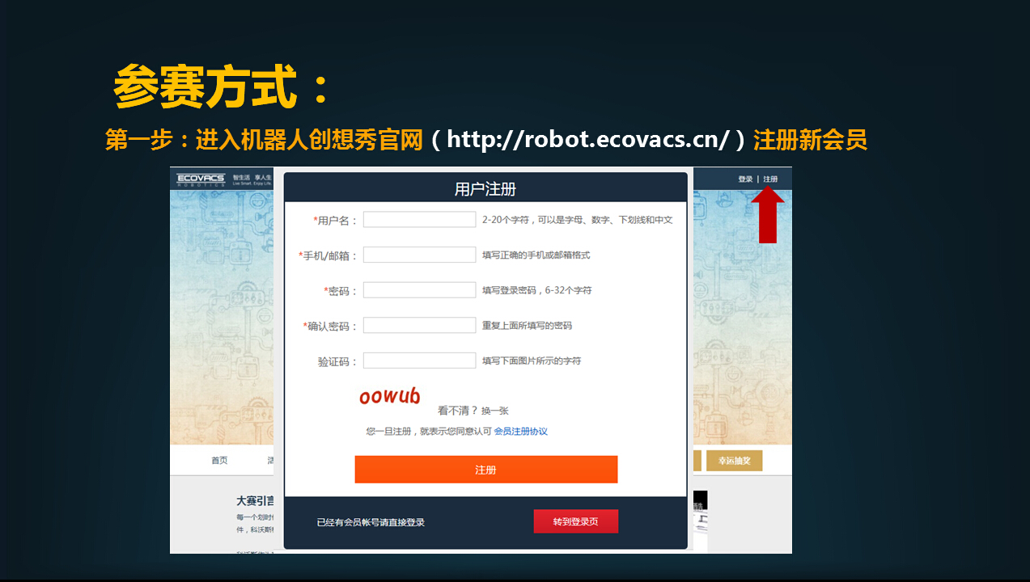

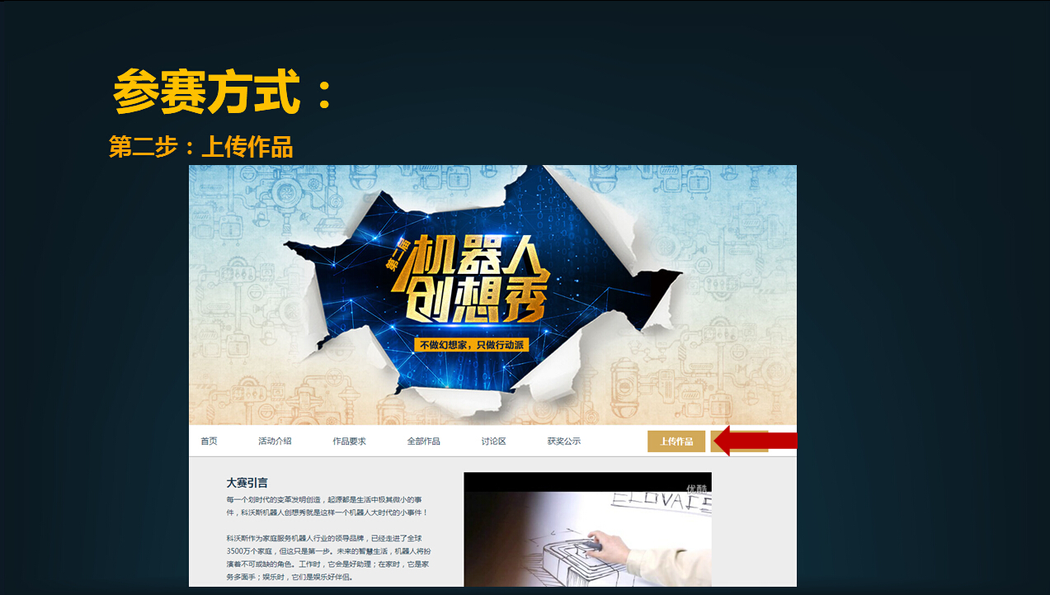

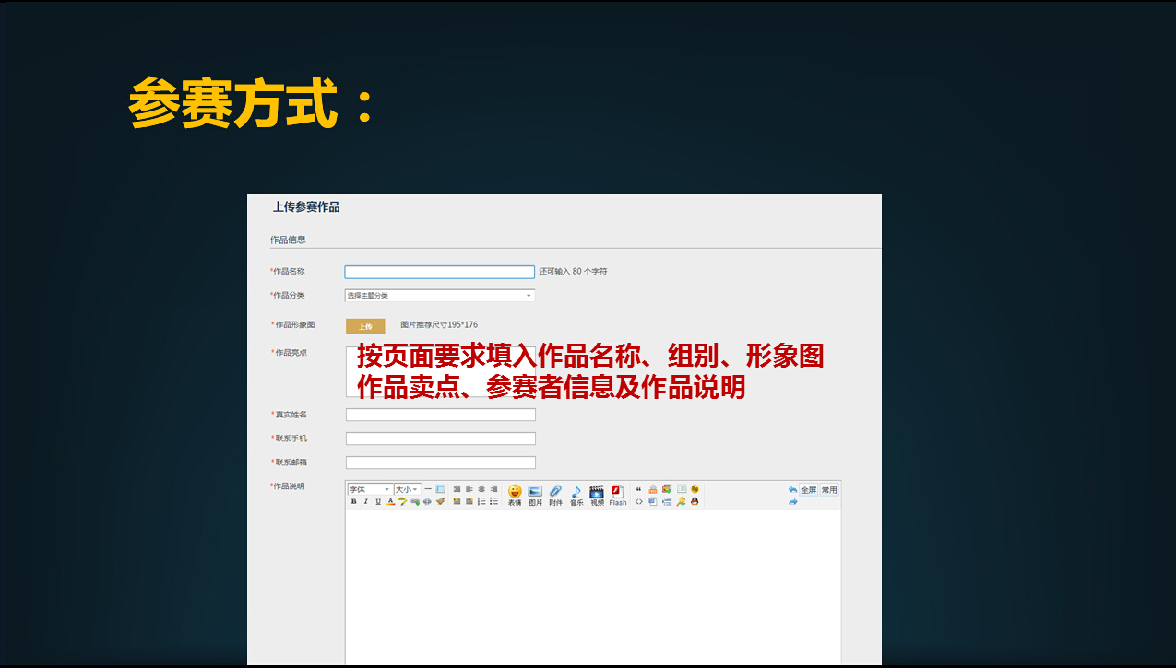

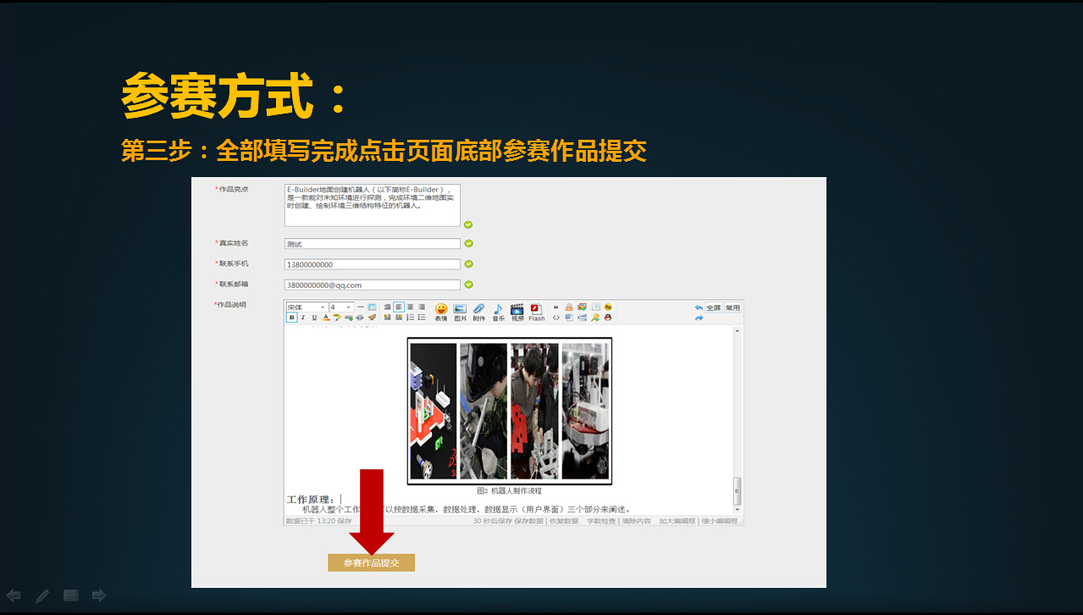

**征集时间：**

大赛前期宣传：2015年4月01日——2015年4月20日

初赛作品提交：2015年4月21日——2015年6月20日

初赛作品公示：2015年6月21日——2015年6月30日

决赛作品提交：2015年7月01日——2015年7月30日

最终奖项公示：2015年8月12日

**奖项设置：**

最终大奖

一等奖2名 20000元+证书

二等奖6名 10000元+证书

三等奖10名 5000元+证书

梦想达人15名 5000元+证书

入围奖60名 500元+证书

特别奖

最具人气奖 5000元+证书

最佳互动奖 5000元+证书

最佳组织奖10个 10000元+证书

**奖项说明：**

1.初赛每组总得分排名前20作品，共计60个作品，获得入围奖

2.决赛设计组和技术组总得分排名前9作品，共计18个作品，获得一、二、三等奖

3.决赛梦想组总得分排名前15的作品，获得梦想达人奖

4.初赛作品点赞数最高的作品获得最具人气奖;

5.初赛有效评论数最高的作品获得最佳互动奖;

6.参赛作品数量超过30个且有3个以上(含3个)作品入围决赛的团体参与组织奖评选(以参赛作品数由高到低排序)

**评审标准**

初赛评选标准：

海选每组总得分排名前20作品入围，共计60个作品，获得入围奖

评分：

1、评分百分制，满分100分；

2、评委评分+大众评分=总得分；

3、大众评分权重50%，评委团权重50%；

注：评委团评分（总分50），评委的平均分；

作品大众评分（总分50）=作品人气/作品所在组别的最高作品人气*50；

作品人气以初赛截止时间为止；作品人气=浏览数*20%+点赞数

决赛评选标准：

入围决赛的作品，每组总得分排名前8作品获胜，共计24个作品，获得一、二、三等奖；

评分：

1、评分百分制，满分100分；

2、评委评分+大众评分=总得分；

3、大众评分权重40%，评委团权重60%；

注：评委团评分（总分60），六名评委的平均分；

作品大众评分（总分40）=作品人气/作品所在组别的最高作品人气*40；

作品人气以决赛截止时间为止；作品人气=浏览数*20%+点赞数

特别奖评选标准：

初赛作品人气最高的作品获得最具人气奖；

初赛评论数最高的作品获得最佳互动奖；

参赛作品数量超过30个的团体参与组织奖评选（以参赛作品数由高到低排序）；

**参赛需知：**

1. 参赛者须确认拥有提交作品的完整著作权及版权，确认提交作品从未转让或许可给任何个人或机构，从未参与过本赛事相同或类似的其他活动；

2. 参赛者不得在参赛期间将参赛作品转让或授权给任何第三方，不得用参赛作品参与与本赛事相同或类似的其他活动；

3. 参赛者在提交作品前请确保已经阅读并且愿意遵守相关比赛规则，任何违反比赛规则的的作品，主办方有权取消其参赛资格；

4. 作品一经提交将视为参赛作者同意并遵守比赛相关规定，主办单位不承担因作品侵犯他人（或单位）的权利而产生的法律责任，其法律责任由参赛者本人承担；

5. 请作者务必保留好作品源文件，最终获奖者需在主办方与之联系后向主办方提交作品源文件；

6. 每人最多可参与三个组别，每个组别可提交多幅作品，所有作品都有独立的参赛权，但每人每组只有最优作品可进入决赛，每位参赛作者可最多可有三个作品分别入围三个组别的决赛，即保证每个组别决赛阶段一人一作品；

7. 获奖通知将在“最终结果公示后”通过邮件方式发送至获奖者参赛报名时预留的邮箱地址，请确认提供真实有效的联系方式。获奖者在活动结束后请注意查收邮件，并根据邮件提示内容，配合主办方完成作品收集、奖金奖品发放等工作。若参赛者在限定时间内对获奖通知未 做回应，则视为放弃奖项。

8. 科沃斯机器人有限公司对本活动保留最终解释权

**2015-4-22**